大模板内浇外板高层住宅楼工程施工组织设计

第一章 工程概况
本工程位于城市主要干道南侧，东边已建一栋高层住宅楼，南面是住宅区，西侧为某工厂办公楼，场地较小，但交通较方便，有外循环道路，运输畅通。
本工程为“一”字形大模板高层板式住宅楼，内浇外板剪力墙结构，建筑面积29701m²(包括地下室设备层面积1838m²)，总高46.22m。
住宅楼由三个单元组成。
每单元14个开间，全楼共168户。住房采取6—4—5—5组合，平面尺寸为147.5m*12.46m，设两道伸缩缝。
地下为箱形基础兼设备层，底板厚50cm，外墙厚28cm，内纵横墙厚为20cm和18cm。混凝土为C25。地面以上外墙为预制墙板，纵横内墙为大模板现浇钢筋混凝土墙，墙厚分别为20cm和18cm，混凝土强度等级为C25(第1~7层)和C20(第8~14层)，内隔墙为5cm厚预制钢筋混凝土薄板。
外装修首层为水刷石，其他为干粘石或涂料。内装修顶板满刮腻子喷大白浆，墙面贴塑料壁纸。地面为水泥地面上贴塑料面层。卫生间及厨房分别为瓷砖墙裙、陶瓷锦砖地面和水泥油漆墙裙、水泥地面。
供热方式分上下两段，1~7层为下行上给，8~14层为上行下给，小区设热水交换站。
电源由小区变配电站低压电缆引两路接人本楼配电箱。
在屋顶女儿墙上水平敷设φ8镀锌线作防雷设施，利用墙体垂直钢筋逐层焊接直至基础底板钢筋，作为接地装置。
设统一电视天线和电话插座。
全楼共设六部电梯，倒换停歇、修理时，行人可用北阳台通道通行。

第二章 施工部署
本工程分地上地下障碍物处理、地下管网埋设、基础、结构、内外装修及收尾试运行等几个阶段进行部署。

第一节 施工顺序
按照先地下后地上的原则，地下部分由西向东推进，主体结构采取分三段同时进行流水。

第二节 时间安排
原则上确定基础部分必须在雨季之前完成，冬施之前完成全部结构工程。年初开始，对设计图纸及原有地形图进行审核，并编制设计预算和施工预算。在调查毗邻单位的外线情况后，编制施工准备工作计划。注意地下、地上障碍物的清理工作，为施工创造有利条件。
3月初至4月上旬(近40d)需将全部障碍物清除干净；上下水、电缆等地下设施改道或铺设完毕；并完成测量放线及办妥勘测规划部门验线手续。保证4月15日开工挖土，6月20日开始主体结构，9月底完成结构工程，10月底前做好屋面工程，同时插入室内湿作业，并将外门窗全部封闭，准备冬施期间做内部装修。
第2年度3月份开始做外檐装修，至6月底全部完工。计划安排一至二个月的收尾和试调工作、8月交付使用，共计工期17个月。具体安排为：
(1)清除地上建筑物和地下管沟电缆的迁移约计40d。
(2)地下室工程60d，其中：挖土方9000m³，外运土方8000m³，台班产量240*3=720(m³)，9000+720＝12.5(d)，按14d计；打钎及基础处理6d；垫层混凝土261m³，4d(三班)；底板及墙板钢筋混凝土2100m³，16d(三班)；地下室防水层9d；回填2：8灰土及土方1200m³，10d。
(3)结构工程共15层，钢筋混凝土5710m³，每天完成64m³，按6d一层计，需90d，考虑风雨影响每月增加3d，计99d。
(4)装修工程：室内地面18800m²，45d；墙面17300m²，120d；外装修15000m²，76d。
(5)水电暖卫工程：结构阶段插入预埋，按土建进度提前或跟随安装，穿插进行，未计工期，最后留出安装和检测时间(约一个月)。
(6)收尾工作包括试水、试电、电梯试运转、验收修复等，共约45~60d。

第三节 各项主要指标控制要求
(1)工程质量要求完全符合施工验收规范，分项工程优良品率达到70%以上。
(2)注意安全生产，采取安全标准化措施，避免发生重大伤亡事故，一般事故频率不超过2‰。
(3)合理组织劳动力，控制各阶段的工期要求，达到或超过劳动定额，单方用工控制在4.8工日/m²。
(4)要求成本降低率为5%。
(5)材料节约：水泥节约5%以上，木材节约2%。
(6)现场管理整齐有序，活完场清，做到文明施工。

第四节 结构阶段流水段的划分
通过对区段标准层实物量吊次的计算(见下表)，确定全楼分3个施工区段，设3台塔吊同时施工，各区段设2名工长负责，各区段分四段流水，区段划分见下图。
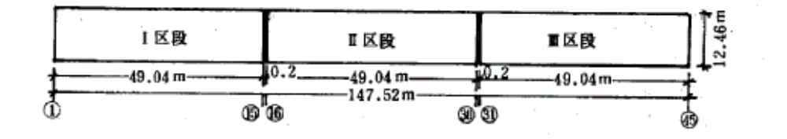
区段划分
区段分段流水情况见下图。
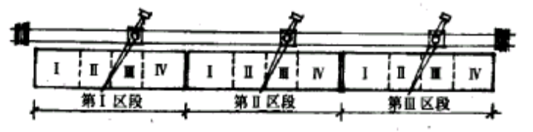
区段分段流水
每单元标准层实物量吊次统计表
序号 | 塔吊项目 | 单位 | 数量 | 折合用次 | 四天一层每天吊次 | 五天一层每天吊次
1  2  3  4  5  6  7  8  9  10  11  12  13 | 横墙混凝土  纵墙混凝土  板缝、圈梁混凝土  外墙板  隔墙板  阳台板  通风道、垃圾道  楼梯板  钢筋网片  钢模板  安全网片及其他  合计  每台斑用次 | m3  m3  m3  块  块  块  根  块  片  吊次  吊次 | 78  35  14  38  38  132  13  8  96  200  40 | 156  70  28  38  38  132  13  8  12  200  40  735 | 39  17  7  10  10  33  3  2  3  50  10  184  61 | 31  14  5  8  8  26  2  2  2  40  8  146  49

第三章 施工进度计划
按总的施工部署要求，并考虑劳动力基本平衡，安排主要工程进度总计划。基础阶段从西往东推进，结构阶段分三个区段独立流水，各区段由混合队承担生产任务，装修阶段内外装修均采取三段同时由上往下进行，施工进度总计划见附录。
按照总计划的控制和具体情况分阶段安排分项工程进度计划，通过调整、调度，使总计划得以实现。

第四章 施工准备
(1)施工道路：本工程塔吊台班吊次已经饱和，因而构件卸车另配801履带吊1台。其道路宽度不小于7.5m，用级配砂石和焦渣铺设环形道路。
(2)砂、石储存堆放区：因场地狭小，要求砂、石分别储存150m³和250m³，做到按进度计划供应。
(3)施工临时用电见下表。
施工机械耗电量
机械名称 | 单位 | 数量 | 每台耗电量(kW) | 总耗电量(kW)
TQ60/80塔吊  搅拌机  振捣器  钢筋切断机  钢筋弯曲机  直流电焊机  高压水泵(100mm) | 台  台  台  台  台  台  台 | 3  2  2  1  1  10  1 | 48  11  2.2  7.5  2.2  10kVA  7.2 | 144  22  4.4  7.5  2.2  100kVA  7.2
施工用电总容量经计算为258.29kVA，选用ST-320/10三相降压变压器，其额定容量320kVA，高压额定电压l0kV，低压额定电压0.4kV，按Y接法使用。
(4)临时用水见下表。
每台班用水量
施工项目 | 单位 | 数量 | 每m3用水量(L) | 总用水量(L)
混凝土  混凝土养护  模板湿润  搅拌机清洗  冲洗石子  总 计 | m³  m³  m²  m³  m | 50  50  120  50  50 | 2400  400  15  600  1000 | 120000  20000  1800  30000  50000  221800
消防用水Q₄取20L/s经计算Q₄＞Q₁+Q₂+Q₃，故取Q₄计算管径，
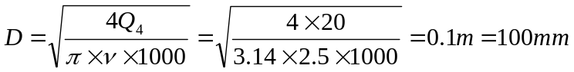
铺设φ100临时上水管，设消火栓。生活设施利用已建的配套工程作办公室、单身宿舍和材料库房，并搭建一座食堂(装配式)。

第五章 施工总平面布置
结构施工阶段施工总平面布置见附录。
因场地狭小，施工平面布置应随施工进度相应调整。

第六章 主要施工方法

第一节 基础工程
(1)挖土：采用反铲挖土机开挖，人工修槽，土方计9000m³，除就近存放1200m³供回填用外，其余全部外运。
(2)箱形基础：采用预制定型木模做底板侧模，墙板采用平模，混凝土C25掺减水剂。采用1台塔吊，其施工顺序为：垫层混凝土→底板→外墙板→内横墙(同时砌窗井)→回填土→内纵墙→安装顶板→叠合板现浇混凝土。用2：8灰土及素土回填。

第二节 结构工程
1.大型机械选择
考虑施工部署、建筑物高度及构件最大重量(4.6t)等因素，选用TQ60/80塔吊3台，少量超重构件(4.6t的外挂板)采用两台塔吊抬吊。三台塔吊均立于建筑物北侧轨道上。中塔先立，高50m，东、西塔先立40m，待结构施工到11层时再接高到50m。混凝土集中搅拌，水平运输使用翻斗车。
2.施工工艺流程
施工工艺流程见下图。
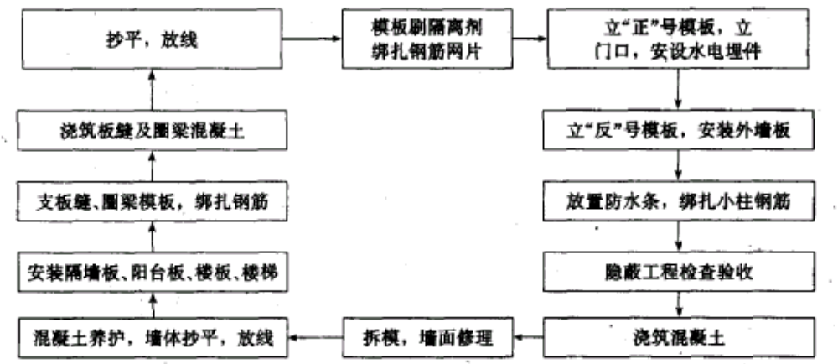
施工工艺流程
3.主要工序施工方法
(1)测量放线：建筑物四大角和楼梯间墙应设置轴线控制线，并在楼梯间墙上用经纬仪引测控制轴线。以控制轴线为准，放出其他轴线和墙体边线。为便于支模尚应放出模板边线。
建筑物设置标准水平桩2个，并将水平标高引测到首层墙上，各层的水平标高由控制水平线用钢尺向上引测。
每层设置两条水平线，控制地面和楼板平整度。
(2)钢筋制作绑扎：钢筋应有出厂合格证，施工现场经复验合格后方准采用。墙体网片采用点焊。双排网片绑扎后，中间加S形钢筋，网片与模板间加绑垫块，使钢筋网片位置准确并保证保护层厚度。
外墙板两侧预埋套环，就位前应剔出理直，相邻两块外墙板就位后，将竖筋插入重合的套环内。
(3)模板安装：模板安装前，应对墙体和模板位置线及楼地面标高进行验收，根据墙位置线放置模板。为避免混凝土跑浆，出现烂根现象，支模前在模板下皮楼板上抹一道砂浆找平层(宽8cm，入墙不大于1cm)。
按先横墙后纵墙的顺序将模板初步就位，用撬棍按照墙位线调整模板位置，用靠尺板吊正找宜。
安装外墙板时，一端用花篮螺栓将外墙板与大模板拉接固定，另一端用钢筋与预埋在楼板缝内的钢筋环勾住。
安装木门框和预埋件，安装穿墙套管和穿墙螺栓，清理杂物，做好隐检记录。然后合模，用穿墙螺栓将两块模板锁紧。
根据混凝土强度决定拆模时间，常温混凝土达到1MPa，冬施达到4MPa。模板拆除时，先拆纵墙模板，后拆横墙模板。
拆下的大模板必须一次放稳，存放时倾斜度应满足75°~80°自稳角，然后清理模板，涂刷隔离剂。
(4)浇筑混凝土：浇筑墙体混凝土前，先浇筑5~10cm厚水泥砂浆，然后分层浇筑混凝土，分层振捣密实。浇筑完毕用木抹子按标高将混凝土抹平。混凝土应加强养护。
(5)外墙板安装：吊装前先将外墙板两侧套环凿出调直，防水腔内涂刷防水涂料。
吊装外墙板应缓慢就位，由专人负责定位对线、调整找直工作，使横竖缝隙均匀一致。
外墙板就位后采取临时固定上下二处的方法，然后脱钩、焊接键槽钢筋。验收后将键槽混凝土浇筑严密。
(6)预制板安装：使用硬架支模方式安装预制板，保证板底平整。楼板就位后应及时调整板缝和板搭墙长度。楼板锚固筋呈45°交叉在墙上，并绑扎一根通长连接筋。

第三节 装修工程
(1)内装修：主体结构施工进行到6层时，开始插入室内装修。由上往下，先湿作业，后干作业；先混凝土地面，后顶棚喷浆，然后再贴墙纸、做塑料地面。
主要房间施工顺序为：顶板勾缝抹平→豆石混凝土地面→养护→贴墙纸→钉挂镜线→油漆→清理→塑料地面→踢脚板。以上顺序和未列工序可适当穿插作业。
(2)外装修：结构施工到顶(机房除外)，利用吊篮架由下往上做外墙防水和墙面修理、刮腻子等工作。吊篮升到屋顶后，再由上往下涂刷外墙涂料。
(3)垂直运输机械：在建筑物南面，东西单元各设龙门架一台，中单元设外用电梯一台，利用阳台门做材料人口(此处阳台外装修后做)。

第四节 防水工程
选用氯丁胶乳沥青二布六油防水做法，厕所采用一布四油防水做法。

第五节 水电、暖卫工程
在结构施工中，水电暖卫各工序和土建工程应紧密配合，随施工进度逐层跟上。对结构施工中应预留的孔洞和应预埋的木砖及铁件套管等，应派专人负责，要求位置准确，不得遗漏，预埋时不得任意切断钢筋。

第七章 主要工具、机械、设备计划
按照施工方法选定主要机具见下表。
主要机具计划
序号 | 机具名称 | 规格 | 单位 | 数量 | 用途
1  2  3  4  5  6  7  8  9  10  11  12  13  14  15  16  17  18  19  20  21  22  23  24  25 | 挖土机  塔吊  钢模板  污水泵  高压水泵  龙门井架  外用电梯  卷扬机  搅拌机  装载机  切断机  电焊机  插入式振捣器  插人式振捣器  冲击电锯  安全网  倒链  中压罐  翻斗车  电线  电缆  电焊把线  照明电缆  钢丝绳  手提式扬声器 | 反铲  TQ60/80  全套  φ75  扬程50m  55m高  55m高  3t  400L  0.2m3  φ40  直流  φ50、φ70  φ30  φ8~φ25  尼龙9m2  2~3t  小型  1t  3*50mm  3*25mm  橡皮 | 台  台  块  台  台  台  台  台  台  台  台  台  台  台  台  片  台  台  辆  m  m  m  m  m  台 | 1  3  153  2  2  2  1  3  3  3  3  10  15  4  20  440  110  4  10  300  300  900  600  6000  6 | 挖基础土方  垂直运输  浇筑混凝土  抽水备用  高层临时供水  装修垂直运输  装修垂直运输  龙门井架配套  搅拌混凝土  搅拌机后台装料  切断钢筋  焊接  墙身混凝土振捣  板缝及试块振捣  安装  安全防护  升吊篮架子  气焊工具  水平运输  电源线  电源线  电焊工具  夜班照明  外装修吊篮用  上下指挥联系用

第八章 劳动组织
本工程根据施工部署、施工区段的划分及施工流程，对基础、结构和装修及收尾四个阶段，主要分部工程的劳动组合安排如下：
1.基础阶段
组织二个混合队，共217人：
第一混合队50人，负责清除地上地下障碍物、敷设管道、迁移电缆及机动用工等，包括灰土工20人，木工10人，水暖工7人，电焊工1人，瓦工12人。
第二混合队167人，负责配合机械挖土、施工准备、钢筋、混凝土、支模板、吊装、回填土、防水层等工作，包括普工27人，混凝土工20人，钢筋工25人，木工30人，吊装工24人，架子工4人，抹灰工6人，防水工6人，油工2人，机工14人，石工2人，电焊工2人，放线工4人，试验工1人。
2.结构阶段
组织三个混合队，每个队103人，包括吊装工24人，木工18人，钢筋工8人，混凝土工30人，架子工2人，机工10人，抹灰工5人，放线试验工3人，其他杂工3人。
3.装修阶段
组织专业队：外檐装修队67人，负责全部外檐抹灰和喷涂任务，主要由抹灰工、油工和架子工组成。
室内装修队：按区段分开组成3个队，各队70~80人，包括抹灰工30人，油工30人，木工8人，电焊工1人，其他工l~10人。
水电专业队：整个工程统一安排，并在结构阶段已插入预埋准备等工作，约50~60人，包括水暖工20人，电工15人，电焊工5人，通风工4人，其他工6~16人。
成品保护队：负责监督楼内成品保护、收发户门钥匙、清扫本段卫生等工作。由主管工段长负责，共12人，按每个楼门设置2人。

第九章 各项管理措施

第一节 技术质量管理
除严格贯彻上级有关技术管理制度外，应结合大模板高层建筑施工的特点，组织有关工种学习大模板施工操作规程和大模板施工安全规定，并抓好以下几项管理工作：
(1)技术培训：组织有关人员座谈大模板施工的经验和教训，采取按工种定人、定岗位、定质量的三定措施。对新工艺要先学习、试制，然后推广到面。
(2)加强原材料试验工作，按规定送验。
(3)做好预、隐检工作，根据开工前编制的预、隐检计划，按施工进度及时办理预、隐检验收签证手续。
(4)及时编制新工艺施工工艺卡，为搞好工程质量，结合本工程特点，主要施工项目按有关工艺标准执行。对新工艺施工的项目如外墙涂料、新型防水材料等，应通过试验研究编写新的施工工艺卡。
在贯彻工艺卡制度的同时，需做出样板间、样板墙、样板段，用样板进行交底，按样板标准验收。

第二节 现场施工管理
(1)总平面布置管理：根据施工方案，按基础、结构和装修施工阶段分别提出总平面布置，并作好以下几项工作：
1)保持道路畅通，消火栓周围不得堆放物品。材料、机械、构件、半成品、工具设备和水电器材等按平面要求，在现场设置标记，划分堆放范围。
2)暂设水电源、热源和消防设施，应设专人管理，负责维修保护。
3)确定用火区、易燃品堆放区和垃圾处理站，施工现场不得任意搭设临时设施，特殊情况须经有关部门批准。
(2)构件管理：大模板工程预制构件占全部混凝土总量的50%~60%。本工程构件总量10068块，必须加强构件调度和管理工作，以保证施工顺利进行。要根据施工进度提出加工订货计划，签订合同，要求按计划分层配套供应。根据平面布置，构件堆放在塔吊回转半径内，储存两层配套构件。进场构件应经质量检验，盖有检验合格章者方准使用。构件堆放场地要夯实，并做好排水处理，防止雨后场地下沉，损坏构件。应经常检查构件存放架，发现问题及时加固处理。

第三节 成品保护措施
在多工种、多层次交叉流水作业的施工现场，做好成品保护工作，有利于保证工程质量和施工进度，并可节约材料和人工。因此，应采取以下措施：
(1)抓好宣传教育工作，使全体职工都从思想上重视，行动上注意。
(2)安排生产的主管领导要认真做到合理安排工序，科学管理，文明施工。
(3)采取各种保护措施：如预制构件存放要严格按施工方案执行；水泥地面按规程养护，严禁提前上人；浴厕间的工序流程要妥善安排；门框用U型铁皮保护；墙面阳角设置护板；磨石窗台板保护；玻璃安装后作出明显标志等，要逐项落实。
(4)对水电班组剔凿孔洞应严格控制。
(5)建立成品保护小组，设专人管理。在装修后期，门锁钥匙的借用应建立书面记录，分清责任。
(6)订立成品保护的奖罚条款，并坚决执行。

第四节 安全、消防措施
安全消防工作是施工生产中的重要一环，必须认真学习有关文件，定期组织安全规程、消防制度的学习，定期检查现场隐患，及时解决。重大隐患要求事不过夜，责任落实到人。
(1)实行安全值班员制度，施工现场的各级领导轮流值班，在值班期内负责布置安全工作，检查、处理生产中的安全问题。
(2)认真执行关于安全防护标准化的规定，并对项目逐个落实。

第十章 季节性施工措施

第一节 雨施措施
(1)基础工程施工时正值雨季，要求在基槽口四周设小护堤并挖排水沟，防止地面雨水流人槽内破坏地基。在槽底南边东、西端各挖一集水坑，备污水泵2台，将雨水抽出排向马路雨水井。
(2)基槽垫层混凝土采取挖完一个单元土方后，随即打钎验槽、打垫层的分段施工方法。
(3)构件堆放场地、场内运输道路和塔吊道基要夯碾压实，并挖好排水沟，排水沟按5‰放坡。
(4)高空设备要安装避雷针。
(5)机电线路闸箱要经常检修，班后拉闸，并锁好闸箱。

第二节 冬施措施
主体结构和外装修室内湿作业在入冬前已基本完成，冬施主要项目为室内贴墙纸和塑料地面及卫生间瓷砖陶瓷锦砖等。冬施前楼内具备热作业条件，由正式热电站管线供热。故应在冬施前将暖气管道及散热片安装并试验完毕。

第十一章 工期定额
按工期定额，1万m²以上的高层建筑，工期控制在18~20个月。
本工程基础阶段采用1台塔吊作垂直运输；结构阶段采用3台塔吊；装修阶段安排2台龙门井架，1台外用电梯。三个阶段工期控制约17个月。

第十二章 单方造价和人工、材料计划消耗
单位工程的组织设计不仅要从比较中挑选最佳方案，以保证质量和进度，更重要的是考虑经济效益，因此在工程概算的基础上，做出单方造价和人工、材料的消耗控制计划，以便考核组织设计的水平。
1.工程造价控制(略)。
2.工程用工控制见下表。
总工日 | 其中 |  | 单方用工  (工日) | 其中
总工日 | 土建(工日) | 水电(工日) | 单方用工  (工日) | 土建(工日) | 水电(工日)
131095 | 116095 | 15000 | 4.41 | 3.91 | 0.50
3.分部工程用工控制见下表。
项目 | 基础 | 结构 | 装修
项目 | 基础 | 结构 | 土建 | 水电 | 合计
计划工日数  分部工程单方用工 | 11100  0.37 | 27500  0.92 | 77495  2.61 | 15000  0.50 | 92495  3.11
4.主要材料消耗控制见下表。
预算收入 | 钢材  (t) | 水泥  (t) | 木材(m3)
预算收入 | 钢材  (t) | 水泥  (t) | 圆木 | 成材
预算收入  计划耗用  计划节约  节约率(％) | 684.3  678  6.3  0.9 | 4072  3898  174  4.2 | 528  493  35  6.3 | 399.6  345  24.6  0.63

